Bitácora de Actividades y Requerimientos

Plataforma:

Plataforma del
Padrón Único de Beneficiarios
PPABE

Abril 2025

Autor: INAP
Fecha de creación: 30 de Enero, 2025
Última modificación: 30 de Enero, 2025
Documento de Referencia: N/A
Versión: V.1

- Información de la Plataforma

Empresa / Organización | Secretaría de Finanzas y Tesorería General del Estado de Nuevo León
Representante de la organización | Néstor Ibarra Palomares
Nombre del proyecto | Plataforma para el Seguimiento de Indicadores y Tableros de Control

- Objetivo

Administración y operación de la plataforma con el objetivo de hacer más eficientes, seguros y efectivos sus procesos de negocio, con las siguientes características:
•Brindar servicios de calidad apegados a las mejores prácticas nacionales e internacionales.
•Lograr la entera satisfacción de la Secretaria de Finanzas y Tesorería General del Estado de Nuevo León.
•Buscar la innovación y actualización constante en prácticas, metodologías y servicios.
•Generar una estrecha y duradera relación con la Secretaria de Finanzas y Tesorería General del Estado de Nuevo León.
•Consolidar una imagen de asociación honesta, responsable y confiable.

- Acciones a seguir

- Revisiones periódicas de los equipos (DEV, QA y PROD) – asegurándose de que funcionan a pleno rendimiento y su software esté siempre actualizado.
- Atención a solicitudes y requerimientos de los usuarios.
- Atención y generación de planes de continuidad – evitando pérdida de información.
- Gestión de la información, políticas de acceso, perfiles y roles.

- Ficha Técnica QA y Producción

Producción Plataformas
IP | Hostname | Ram | Almacenamiento | RAID | Uso | Certificado | Ambiente
10.210.26.26 | tesoreria-virtual-servicios.nl.gob.mx | 251GB | 1.1T | NO | Servidor dedicado a las apis de los servicios de las aplicaciones que conforman el set de tesoreria virtual | se cuenta con certificado y https | Produccion
10.210.26.25 | tesoreria-virtual.nl.gob.mx | 251GB | 1.1T | NO | Servidor dedicado a las aplicaciones front que conforman el set de tesoreria virttual | se cuenta con certificado y https | Produccion
10.210.26.27 | sin dominio /localhost.localdomain | 31GB | 344G | NO | Servidor dedicado a la base de datos |  | Produccion
10.210.26.28 | MyCloudEX2Ultra | 1GB | 5.4T | SI | Almacenamiento de archivos |  | Desarrollo,QA,Producción

QA Plataformas
Ambiente | Conexión | Permiso | Nombre | Puerto | IP | Usuario | RAM | Núcleos | SO | Version | Interno | Externo | Procesador
QA | SSH | ROOT | BD | 22 | 10.200.4.77 | root |  |  | CENTOS | 7 | 50G
QA | SSH | ROOT | Back End | 22 | 10.200.4.164 | root | 8GiB | 4 | CENTOS | 7 | 407G |  | Intel(R) Core(TM) i7
QA | SSH | ROOT | Front End | 22 | 10.200.4.165 | root | 8GiB | 4 | CENTOS | 7 | 407G |  | Intel(R) Core(TM) i7

- Atención a Solicitudes y Requerimientos de los Usuarios

Creación y Mejoras de Sliders

PPABE-142 – Crear Slider en Página Home

Esta actividad consistió en el desarrollo inicial del componente slider para la página principal. Se implementó una funcionalidad básica que permite la visualización de contenido deslizante, sin la incorporación de elementos de navegación como flechas o indicadores de página.
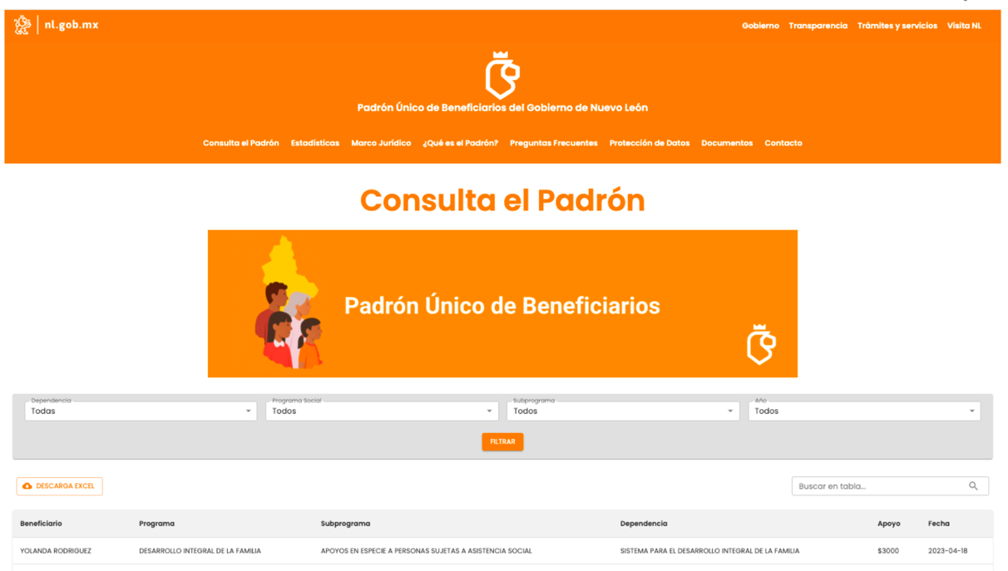

PPABE-143 – Crear Slider en Página Estadísticas

Similar a la actividad anterior, se creó el slider para la página de Estadísticas. La implementación se enfocó en la funcionalidad de presentación del contenido, preparando el componente para futuras mejoras de navegación y responsividad.
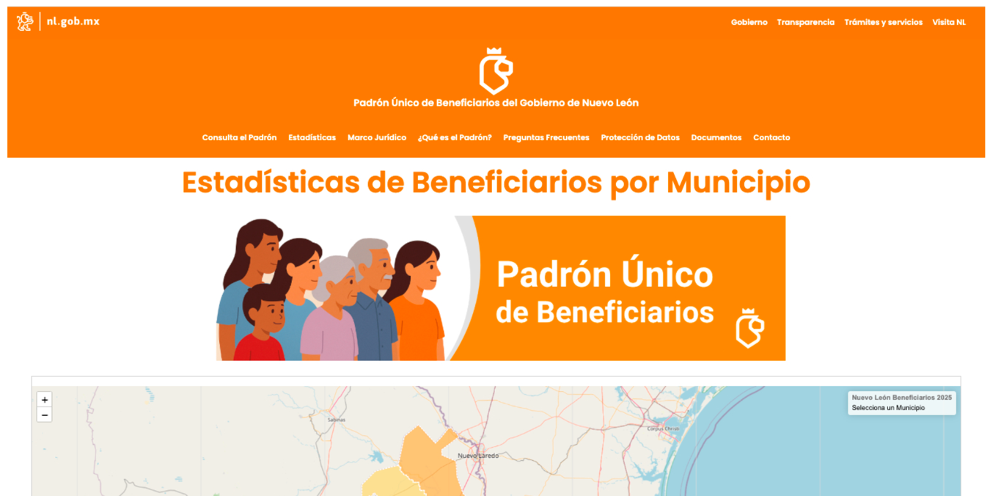

PPABE-144 – Mejoras Slider en Página Home

Después de la creación, se procedió con las mejoras para el slider de la página Home. Esto incluyó ajustes en su configuración para asegurar que, junto con el slider de la página de Estadísticas, ambos se visualizaran correctamente en un ancho de pantalla.
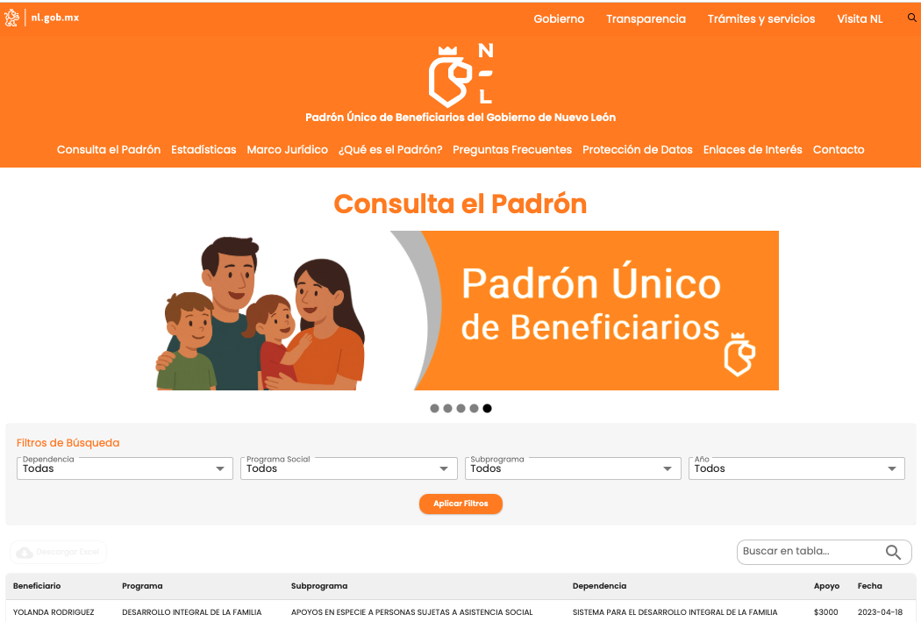

PPABE-145 – Mejoras en Slider en Página Estadísticas

En esta actividad, se aplicaron mejoras específicas al slider de la página de Estadísticas. El objetivo fue optimizar su rendimiento y apariencia, asegurando que su comportamiento fuera consistente y se ajustara adecuadamente a las especificaciones de diseño, especialmente en diferentes resoluciones de ancho de los dispositivos.
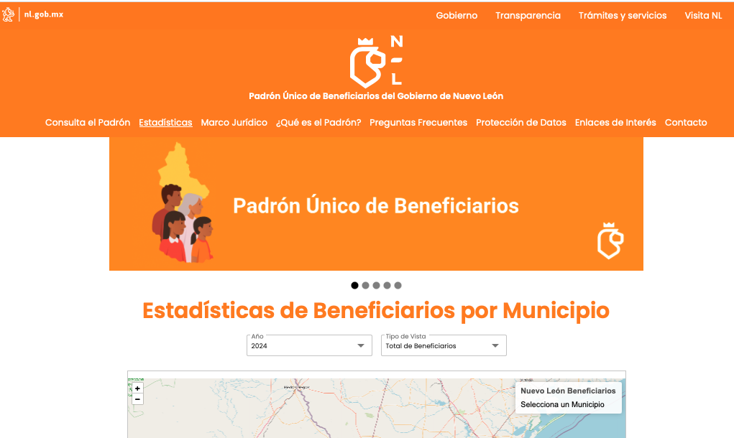

Ajuste de Responsividad Inicial

PPABE-146 - Ajuste de Responsividad index.css para Header
Esta tarea se centró en la implementación de estilos CSS en el archivo index.css para hacer que el encabezado (Header) de la aplicación fuera responsivo. Se buscaron soluciones iniciales para asegurar que el Header se adaptara visualmente a diferentes tamaños de pantalla.
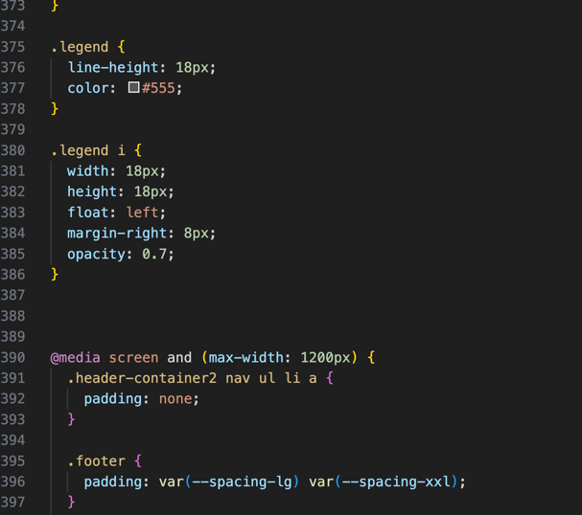
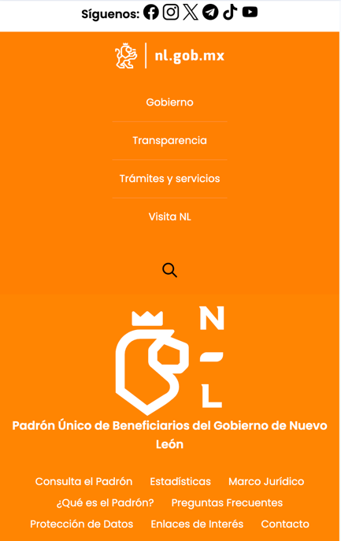

PPABE-147 – Ajuste de Responsividad index.css para Footer
Complementando la actividad anterior, se trabajó en la responsividad del pie de página (Footer) utilizando el archivo index.css. El objetivo fue garantizar que el Footer mantuviera su diseño y funcionalidad en diversos dispositivos y resoluciones.
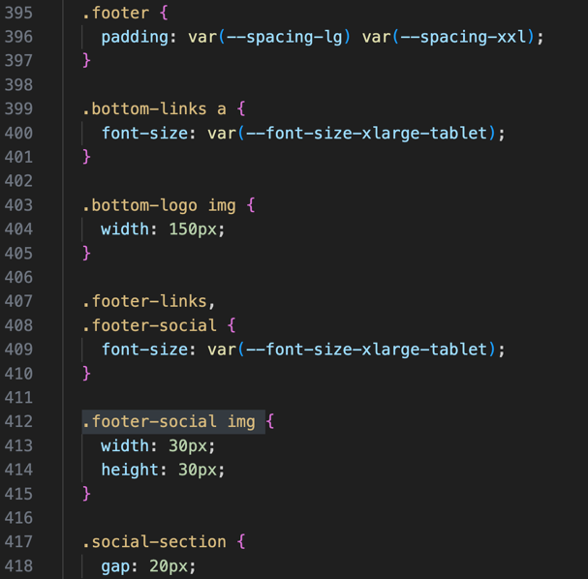
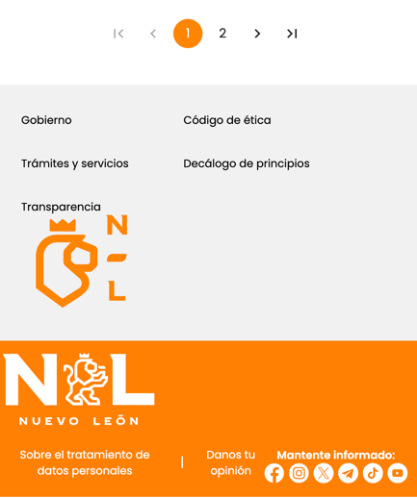

PPABE-148 – Ajuste de Responsividad usando MaterialUI Menús Header
Esta actividad marcó el inicio de la integración de Material UI para mejorar la responsividad del menú en el Header. Se comenzó a aplicar los componentes y la lógica de Material UI para que el menú se adaptara de forma más eficiente y elegante a los diferentes tamaños de pantalla.
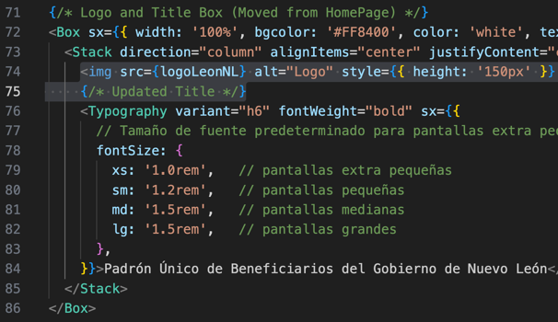

PPABE-149 – Ajuste de Responsividad usando MaterialUI para Menú Header en Ícono
Dando continuidad a la adopción de Material UI, se ajustó la responsividad del menú del Header específicamente en su representación como ícono (hamburguesa o similar). Esto aseguró que el acceso al menú fuera intuitivo y funcional en dispositivos móviles.


Transformación Completa a Uso de Material UI

PPABE-176 - Minimizar uso de CSS para transformar a MaterialUI

Esta actividad transversal tuvo como objetivo principal reducir la dependencia de CSS personalizado en la aplicación, preparando el terreno para una migración completa a Material UI. Se buscaron y reemplazaron estilos CSS con componentes y utilidades equivalentes de Material UI siempre que fue posible. Solo quedó el componente del una librería Leaflet en CSS
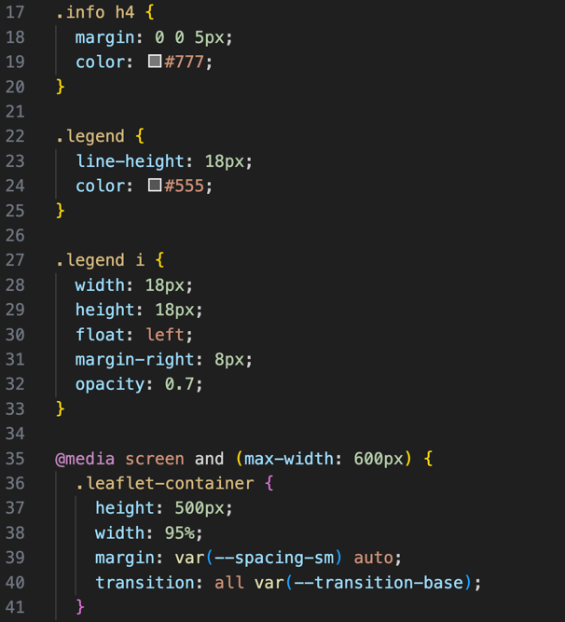

PPABE-177 - Ajuste de Template App transformar a MaterialUI

Se inició la transformación de la plantilla general de la aplicación para que utilizara Material UI. Esto implicó modificar la estructura base y los componentes principales del template para alinearse con los principios y la biblioteca de diseño de Material UI.
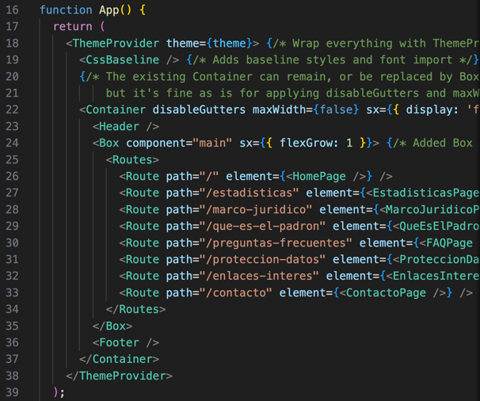
PPABE-178 - Ajuste de Header transformar a MaterialUI

En esta actividad, el componente Header de la aplicación fue completamente refactorizado para emplear Material UI. Se reemplazaron los estilos y elementos existentes por los componentes correspondientes de Material UI, mejorando su consistencia y responsividad.
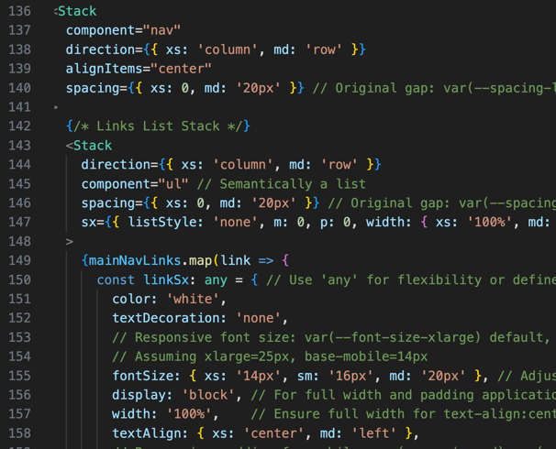


PPABE-179 - Ajuste de Footer transformar a MaterialUI

Siguiendo la misma línea que el Header, el componente Footer fue transformado para utilizar exclusivamente Material UI. Esto implicó la implementación de componentes de Material UI para lograr un pie de página moderno y adaptable.
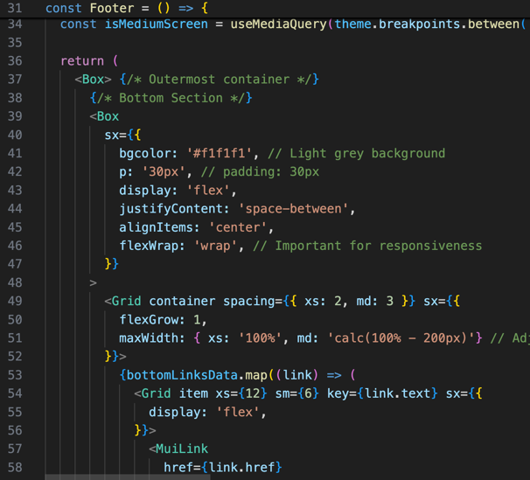
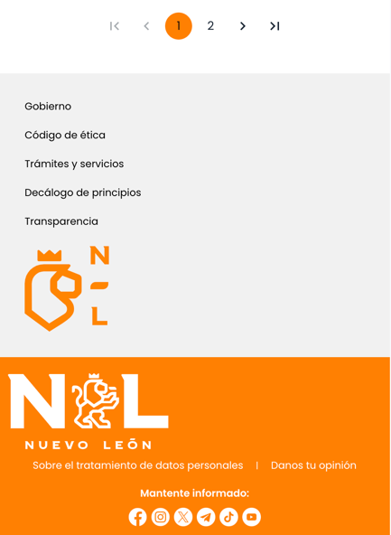

PPABE-180 - Ajuste de Estadísticas transformar a MaterialUI

La página de Estadísticas, que incluye el mapa interactivo con Leaflet, fue ajustada para incorporar Material UI en sus demás elementos. Se buscaron mejoras en la presentación y la experiencia de usuario de la página, manteniendo la funcionalidad del mapa.
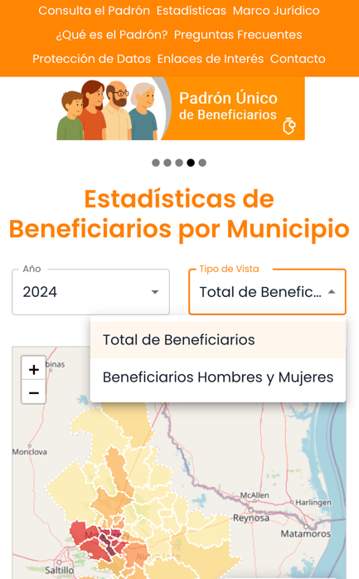

PPABE-181 - Ajuste de Marco Jurídico transformar a MaterialUI

Se procedió a transformar la página de Marco Jurídico a Material UI. Esto implicó la adaptación de sus contenidos, diseño y estructura para que se presentaran de acuerdo con los estándares y componentes visuales de Material UI.
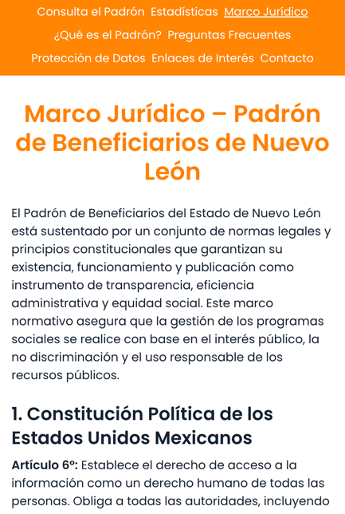

PPABE-182 - Ajuste de Qué es el Padrón transformar a MaterialUI

Similar a las páginas anteriores, la sección "Qué es el Padrón" fue refactorizada para integrar Material UI. El objetivo fue estandarizar su interfaz y mejorar su responsividad utilizando los componentes de Material UI.
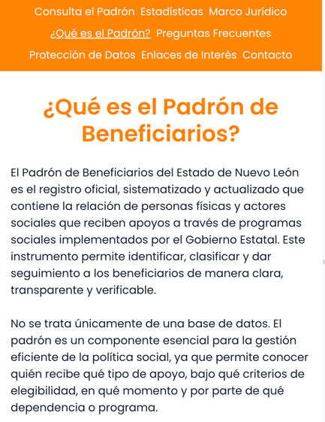

PPABE-183 - Ajuste de Preguntas Frecuentes transformar a MaterialUI

La página de Preguntas Frecuentes fue adaptada para utilizar Material UI, buscando una presentación más limpia y organizada de la información. Se implementaron componentes de Material UI que facilitan la navegación y lectura de las preguntas y respuestas.
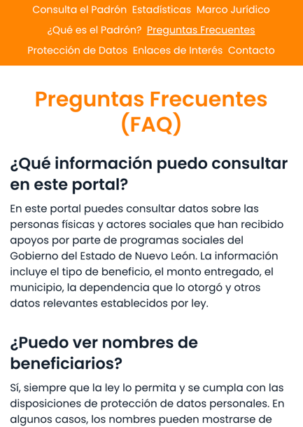

PPABE-184 - Ajuste de Portección de Datos transformar a MaterialUI

Se transformó la página de Protección de Datos a Material UI. Esto aseguró que esta sección importante de la aplicación mantuviera una consistencia visual con el resto de la interfaz, utilizando los estilos y componentes de Material UI.


PPABE-185 - Ajuste de Enlaces de Interés transformar a MaterialUI

La sección de Enlaces de Interés fue ajustada para emplear Material UI en su diseño. El objetivo fue mejorar la presentación de los enlaces, haciendo que la página fuera más atractiva y fácil de usar.
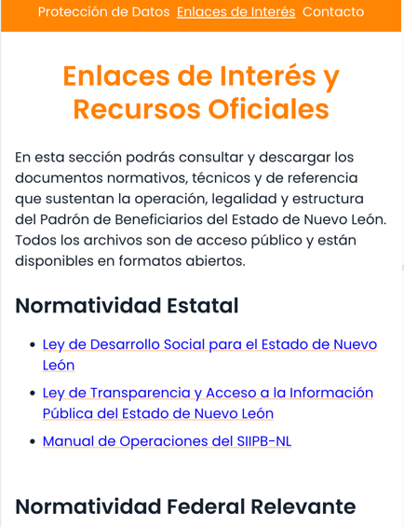

PPABE-186 - Ajuste de Contacto transformar a MaterialUI

Finalmente, la página de Contacto fue convertida para utilizar Material UI. Esto incluyó la implementación de formularios y otros elementos interactivos de contacto, todos diseñados con los componentes de Material UI para una experiencia de usuario consistente.


- Plan de Continuidad

Introducción

La evolución de la tecnología y la visión de la mejora continua es un punto importante para tomar en cuenta que en nuestros tiempos nada es estático, es por eso que hoy la Secretaria de Finanzas y Tesorería General del Estado de Nuevo León, a través de la Coordinación de Gestión de Información desarrolla un plan de recuperación de desastres y de continuidad de la operación, también conocido como plan de contingencia informático, proceso en el cual hoy en día se requiere tener mayor eficiencia en el manejo y recuperación de la información.
Dicho plan se ejecuta a través de una metodología para la gestión de un buen manejo y administración de las Tecnologías de la Información y las Comunicaciones, para tener un pleno dominio del soporte y el desempeño de las plataformas y sistemas de la Secretaria de Finanzas y Tesorería General del Estado de Nuevo León.
Este plan debe tener las medidas técnicas, humanas y organizativas necesarias para garantizar la continuidad de las actividades de la Secretaria de Finanzas y Tesorería General del Estado de Nuevo León. El plan se diseña para que en el caso de un siniestro se active de inmediato, permitiendo dar continuidad a las actividades y servicios de la Secretaria de Finanzas y Tesorería General del Estado de Nuevo León.
Nuestro plan, deberá ser aplicado en primera instancia por el Centro de Cómputo, dado que en ésta área se encuentran los servidores de información, a travez de la Coordinación de Gestión de Información de la Secretaria de Finanzas y Tesorería General del Estado de Nuevo León, y en conjunto con las áreas responsables del o los sistemas afectados.

Análisis y Valoración de Riesgos

La pérdida total o parcial de los servicios puede originarse por las siguientes causas:
- Utilización de técnicas de acceso a las plataformas por medio de una identidad falsa, alteración de datos en forma no autorizada, visualización de información no autorizada, obtención del acceso a las plataformas y sistemas de la Secretaría de Finanzas y Tesorería General del Estado de Nuevo León con todos los privilegios y roles identificados en la plataforma de acceso único a las aplicaciones que con lleve la pérdida total o parcial de los servicios.
- Exposición de accesos lógicos tales como puertas traseras, ataques asíncronos, ataques de negación de servicio, caballos de Troya, virus, gusanos, malware, ransomware y bombas lógicas que generen la pérdida total o parcial de los servicios.
- Problemas tales como falla eléctrica, voltaje severamente reducido, depresiones, picos y sobre voltajes, interferencia magnética.
- Dolo o imprudencia manifiesta por parte de personas directa o indirectamente involucrada en la administración de las plataformas dependientes de la Coordinación de Gestión de Información.
- Pérdida o daño debido al cálculo o diseño erróneo del hardware y software.

Medidas Preventivas

Normas efectivas para controlar los diferentes accesos a las diferentes Plataformas gestionadas por la Secretaría de Finanzas y Tesorería General del Estado de Nuevo León.
- Acceso restringido a las plataformas y datos, se cuenta con credenciales de acceso, tales como usuarios y contraseñas, esta información será accesible solo por el administrador de la Plataforma de Acceso Único a Aplicaciones dependiente de la Coordinación de Gestión de Información de la Secretaría de Finanzas y Tesorería General del Estado de Nuevo León.
- Acceso a servidores donde se encuentran alojadas las plataformas en productivo (SITE). El personal de Centro de Cómputo es el único que cuenta con el permiso para acceder a ésta área. Salvo alguna indicación por parte de la Coordinación de Gestión de la Información.
- La Coordinación de Gestión de Información de la Secretaría de Finanzas y Tesorería General del Estado de Nuevo León, administrará las cuentas de usuario y contraseñas para todas la plataformas y sistemas que dependen de la misma, previa solicitud por parte de las áreas que requieran altas, bajas o modificaciones en estas plataformas. Al recibir el nombre de usuario y contraseña, el usuario final es y será el único responsable de salvaguardar sus datos.

Previsión ante Siniestros

Los desastres causados por un evento natural o humano, pueden ocurrir en cualquier parte, hora y lugar.
En este apartado, existen distintos tipos de riesgos, por ejemplo:
- Riesgos Naturales: lluvia, huracanes, sismos, etc.
- Riesgos Tecnológicos: incendios, mal funcionamiento de algún dispositivo, fallas de energía eléctrica, corte de fibra óptica.
- Riesgos Sociales: robos, actos terroristas, pandillerismo.

La jerarquización consiste en el orden de los elementos que integran los sistemas de información de la Secretaría de Finanzas y Tesorería General del Estado de Nuevo León, según su importancia. Esta clasificación nos permitirá definir la prioridad, con la finalidad de poder intentar rescatar lo que podría generar una pérdida irreparable.
Nivel | Nombre | Descripción
1 | Servidores | Contienen las plataformas y sistemas desarrollados por la Secretaría de Finanzas y Tesorería General del Estado de Nuevo León
2 | Respaldos de Información | Respaldos de Información ante cualquier eventualidad, son el medio de rescate, continuidad y puesta en marcha de las plataformas y sistemas en operación de la Secretaría de Finanzas y Tesorería General del Estado de Nuevo León

Respaldo y Recuperación

La base para este punto y como respuesta a una solución ante desastres en la Secretaría de Finanzas y Tesorería General del Estado de Nuevo León será el “Respaldo de información”.
Esta actividad se realizará en base a las siguientes directivas:
- El usuario es el único responsable de salvaguardar su información, y deberá realizar su respaldo de información con una periodicidad semanal, quincenal o mensual.
- El respaldo de información realizado, se mantendrá en un lugar seguro y fácilmente accesible.
- La Coordinación de Gestión de Información de la Secretaría de Finanzas y Tesorería General del Estado de Nuevo León, deberá conocer la ubicación del respaldo.
- Los respaldos de información se efectuarán en dos ubicaciones:
  - Dispositivo físico, tal como un disco duro externo, cd, dvd o memoria USB.
  - Servidor de SAN
Servicio en la nube, se recomienda el uso de “Microsoft OneDrive”, accesible desde la cuenta de correo institucional para el personal de la Secretaría de Finanzas y Tesorería General del Estado de Nuevo León.

- FIRMAS

ELABORA | AUTORIZA
Ing. Alberto Sobrado Garnica  Asociado INAP | Ing. Néstor Ibarra Palomares  Coordinador de Gestión de Información

********************************FIN DEL DOCUMENTO******************************

